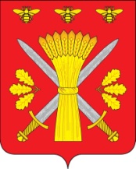
РОССИЙСКАЯ ФЕДЕРАЦИЯ
ОРЛОВСКАЯ ОБЛАСТЬ
ТРОСНЯНСКИЙ РАЙОННЫЙ СОВЕТ НАРОДНЫХ ДЕПУТАТОВ

РЕШЕНИЕ

от 29.09.2021 года № 3
с.Тросна
Принято депутатами районного
Совета народных депутатов
шестого созыва.

Об избрании Главы Троснянского района

На основании Устава Троснянского района, Федерального закона « Об общих принципах организации местного самоуправления в Российской Федерации» от 06.10.2003 года № 131-ФЗ и в результате голосования (Протокол № 3 заседания счетной комиссии), Троснянский районный Совет народных депутатов РЕШИЛ:
1. Избрать Главой Троснянского района Насонова А.И.
2. Настоящее решение вступает в силу со дня его подписания.

Председатель районного Совета Глава района
народных депутатов

А.Г.Кисель А.И. Насонов

